LEY DE LA REFRACCIÓN. APLICACIÓN A LA LUZ

1. Aplicación del principio de Huygens para interpretar la difracción de una onda.

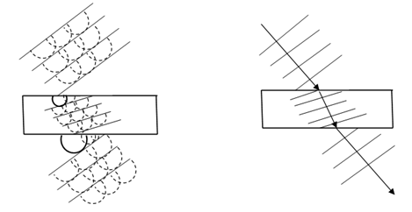
En estos dibujos (debajo) se aplica el principio de Huygens para interpretar las desviaciones que sufren los rayos de una onda en un proceso de doble difracción aire-vidrio-aire, suponiendo que dicha onda se transmite a mayor velocidad en el aire que en el agua. Las ondas secundarias que se dibujan en el vidrio tienen una longitud de onda menor y, por eso, el primer frente de ondas en el vidrio resulta desviado con respecto a todos los anteriores (en el aire), de tal forma que el rayo que indica la dirección de propagación en el vidrio se acerca a la dirección normal (perpendicular a la superficie de separación entre el vidrio y el agua). Exactamente lo contrario ocurre en el proceso de difracción vidrio-aire.

2. Ley de Snell de la refracción.

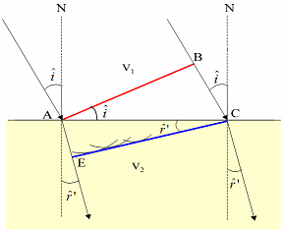
Para deducir la ley matemática que rige estos procesos de difracción, veamos el dibujo adjunto (a la derecha) donde hay que tener en cuenta que el intervalo de tiempo entre B y C (tiempo que tarda la onda en avanzar una longitud de onda en el aire) es el mismo que entre A y E (tiempo que tarda la onda en avanzar una longitud de onda en el vidrio). Por lo tanto, si v₁ y v₂ son las velocidades de propagación en el aire y en el agua, se cumple: BC = V₁·Δt; AE = V₂·Δt. Además, en el triángulo ABC, sen i = BC/AC. Y en el triángulo AEC sen r´= AE/AC

Por tanto, dividiendo estas dos expresiones se obtiene:
$\frac{\text{sen \{}\hat{i}}{\text{sen \{}\hat{r}} '=\frac{\text{BC}}{\text{AE}}=\frac{V_{1}⋅Δt}{V_{2}⋅Δt}=\frac{V_{1}}{V_{2}}$ (1)
Se llama índice de refracción de un medio, n, al cociente entre la velocidad de determinada onda en el vació (o en el aire) y la velocidad de esa onda en el medio, es decir, n = V_{aire}/V_{medio}. Por tanto, el índice de refracción del medio 1 es: n₁ = V_{aire}/V₁ y el del medio 2 es n₂ = V_{aire}/V₂. Sustituyendo estas expresiones en la ecuación (1) y simplificando V_{aire}, se obtiene finalmente:
n₁·sen$\hat{i}$ = n₂·sen$\hat{r}$ expresión que se conoce como ley de Snell

2. La refracción de la luz.
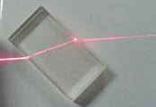
Esta imagen (tomada en el laboratorio por alumnos de Bachillerato muestra cómo se desvía un rayo laser de luz en un proceso de doble difracción aire-vidrio-aire. Como la luz tiene una velocidad de aproximadamente 3·10⁸ m/s en el aire y menor en el vidrio, vemos que se refracta exactamente como predice el modelo ondulatorio.

Si quisiéramos explicar este mismo proceso con un modelo corpuscular, podríamos hacerlo suponiendo al incidir sobre la lámina unas hipotéticas partículas luminosas, la superficie del vidrio se opondrá a su movimiento. Pero, si así ocurriera, la luz se tendría que desviar en sentido contrario a cómo realmente lo hace (Dibujo de la izquierda). Para solventar este escollo, Newton, partidario de la teoría corpuscular, hizo una suposición brillante, pero errónea: planteó que las partículas luminosas eran atraídas por el vidrio con mayor intensidad que antes por el aire (Derecha).
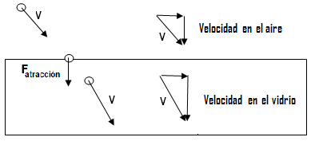
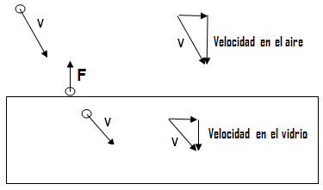
Interpretaciones de la refracción aire-vidrio con un modelo corpuscular de la luz. A la izquierda se plantea que el vidrio frena a las partículas luminosas y provoca que se desvíen separándose de la normal. A la derecha se plantea la interpretación de Newton, según la cual el vidrio atraería a las partículas luminosas con mayor intensidad que el aire.

